PRÁCTICA CERO: ANATOMÍA Y ANÁLISIS DE UN DATASET

Objetivo
El objetivo de esta práctica es desarrollar criterio analítico para diferenciar entre la obtención pasiva de datos mediante búsqueda, la creación activa de datos mediante instrumentación y el uso del análisis exploratorio de datos (EDA) como paso previo al modelado. También se busca identificar problemas comunes en los datasets, como valores nulos, ruido, anomalías y cambios de tendencia.

Fase 1: Análisis de Casos (Búsqueda vs. Creación)

En ingeniería de datos y en proyectos de análisis predictivo, no siempre la información se obtiene de la misma manera. Existen casos en los que los datos ya fueron generados por instituciones, empresas o sistemas de monitoreo, y el trabajo consiste en localizarlos, descargarlos, limpiarlos e integrarlos. A este enfoque se le puede llamar búsqueda e integración de datos. En otros casos, el fenómeno que se desea estudiar no cuenta con información previa disponible, por lo que es necesario diseñar el proceso de medición y generar el dataset desde cero. A este segundo enfoque se le denomina creación e instrumentación de datos.

Escenario A: Búsqueda e Integración

En el primer caso se plantea la necesidad de predecir la demanda eléctrica en Michoacán para el próximo mes. Este problema corresponde a un escenario de búsqueda e integración, ya que los datos necesarios ya existen en fuentes públicas u oficiales, como reportes del sistema eléctrico, bases meteorológicas y repositorios gubernamentales de energía. Por ejemplo, plataformas como las de consumo eléctrico y portales de datos abiertos contienen información histórica que puede ser utilizada como base para el análisis.
En este tipo de escenario, el reto principal no consiste en fabricar el dato, sino en trabajar con información ya existente. Esto implica descargar archivos de diferentes fuentes, revisar su calidad, corregir errores de formato, tratar valores faltantes, homologar unidades y alinear temporalmente los registros. Por ejemplo, puede ocurrir que una fuente tenga datos por hora y otra por día, o que una utilice megawatts y otra kilowatts. También es común encontrar valores nulos, duplicados o inconsistencias entre fechas y regiones.

Por lo tanto, en el Escenario A el papel del analista consiste en realizar tareas de data wrangling, limpieza y fusión de datos para construir un conjunto de información confiable que permita entrenar o evaluar un modelo predictivo. Aquí la habilidad más importante no es instrumentar sensores, sino saber seleccionar, validar e integrar datos provenientes de varias fuentes.

Escenario B: Creación e Instrumentación

En el segundo caso se busca predecir el comportamiento térmico de una estructura metálica específica sometida a soldadura o estrés mecánico. Este escenario corresponde a creación e instrumentación, porque no existe un dataset público que describa exactamente el comportamiento de esa pieza bajo esas condiciones particulares. En consecuencia, los datos deben generarse de manera directa mediante un proceso experimental.

En este contexto, el reto principal es definir cómo se va a medir el fenómeno físico. Para ello es necesario seleccionar sensores adecuados, como termopares, decidir la frecuencia de muestreo, establecer el sistema de adquisición de datos y controlar factores que puedan degradar la calidad de la medición, como el ruido electromagnético generado por la máquina de soldar o las vibraciones del entorno. Además, se debe verificar que el sistema de medición sea lo suficientemente preciso y que represente fielmente el comportamiento real de la estructura.
A diferencia del Escenario A, aquí no basta con buscar en internet o en una base pública. El dataset no existe previamente y debe construirse con criterios de ingeniería experimental. Esto vuelve más compleja la obtención del dato, ya que un error en la instrumentación puede producir mediciones erróneas y comprometer el análisis posterior.

Comparación entre ambos escenarios
La diferencia principal entre ambos casos radica en el origen del dato. En el Escenario A, los datos ya existen y el trabajo se enfoca en buscarlos, evaluarlos y combinarlos. En el Escenario B, los datos deben ser creados a través de mediciones físicas diseñadas específicamente para el problema. En el primero predominan tareas de integración, limpieza y análisis de calidad; en el segundo predominan tareas de instrumentación, muestreo y control experimental.
Ambos escenarios requieren criterio técnico, pero en niveles diferentes. En la búsqueda e integración se necesita comprender la estructura de las fuentes, las escalas temporales y la consistencia de los registros. En la creación e instrumentación se necesita comprender el fenómeno físico, los sensores, la adquisición de señales y las fuentes de ruido o error. En ambos casos, un mal manejo de los datos desde el inicio puede afectar todo el proyecto.

Fase 2: Análisis Exploratorio de Datos (EDA) con Python
Antes de entrenar cualquier modelo de aprendizaje automático, es necesario realizar un Análisis Exploratorio de Datos (EDA) para comprobar la calidad del dataset y entender su comportamiento general. Este paso funciona como una verificación inicial o sanity check, ya que permite detectar anomalías, valores faltantes, ruido, cambios de tendencia y posibles errores de medición.
Para esta práctica se utilizó una serie de tiempo sintética que simula la salida de un sensor. La señal fue construida con tres componentes principales: una tendencia creciente, una oscilación periódica y ruido gaussiano. Posteriormente, se introdujeron anomalías intencionales con el propósito de observar cómo afectan las estadísticas descriptivas y la representación visual de los datos.
Las anomalías introducidas fueron de tres tipos. Primero, se agregaron valores atípicos u outliers, que representan mediciones anormalmente altas o bajas respecto al comportamiento esperado de la señal. Después, se insertaron valores nulos para simular pérdidas de lectura del sensor o errores en la adquisición de datos. Finalmente, se provocó un cambio abrupto de nivel en un segmento de la serie, lo cual representa un posible desplazamiento de la señal o una alteración en las condiciones del sistema.
Mediante este análisis fue posible identificar de forma clara cómo cada anomalía afecta el comportamiento del dataset. Los valores atípicos modifican el máximo, el mínimo y la desviación estándar. Los valores nulos aparecen en el conteo de datos faltantes y pueden afectar cálculos posteriores si no son tratados adecuadamente. El cambio de nivel se vuelve visible en la gráfica de serie temporal, mostrando una variación que rompe con la continuidad esperada del comportamiento de la señal.
El EDA permitió comprobar que, antes de aplicar cualquier algoritmo de predicción, es indispensable inspeccionar estadística y visualmente los datos. Este proceso ayuda a detectar problemas que podrían distorsionar el análisis o reducir el desempeño de un modelo si se ignoran desde el inicio.

Observaciones del análisis
Al ejecutar el script, se observó que la serie presenta una tendencia creciente general con oscilaciones periódicas y variaciones producidas por el ruido. Sin embargo, al introducir anomalías, el comportamiento de la señal cambió de forma evidente.
Los valores atípicos se reflejaron en un aumento considerable del valor máximo y en una disminución anormal del valor mínimo, lo cual afectó también la desviación estándar de la muestra. Los valores nulos fueron detectados en el conteo de datos faltantes, confirmando que existen lecturas ausentes que deberían tratarse antes de utilizar el dataset en un modelo predictivo. Por otra parte, el cambio abrupto de nivel se observó claramente en la gráfica temporal, donde un segmento de la señal se desplaza hacia arriba respecto al comportamiento esperado.
El histograma permitió visualizar cómo la distribución de los datos se ve afectada por la presencia de valores extremos, mientras que el boxplot facilitó la identificación gráfica de los outliers. En conjunto, estas herramientas mostraron que el EDA no solo describe el dataset, sino que permite detectar problemas importantes de calidad antes del modelado.

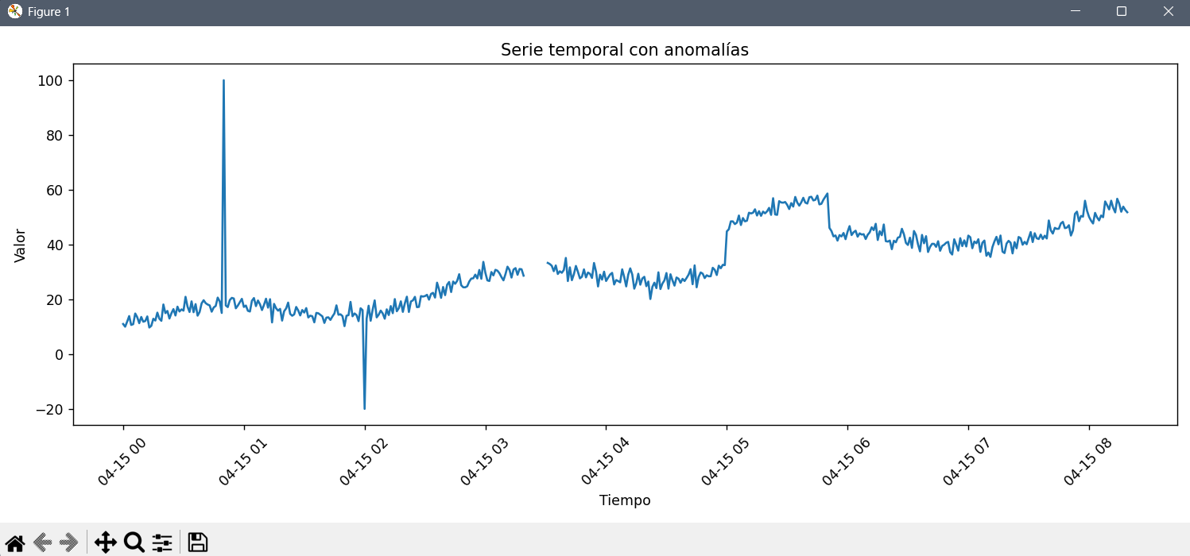
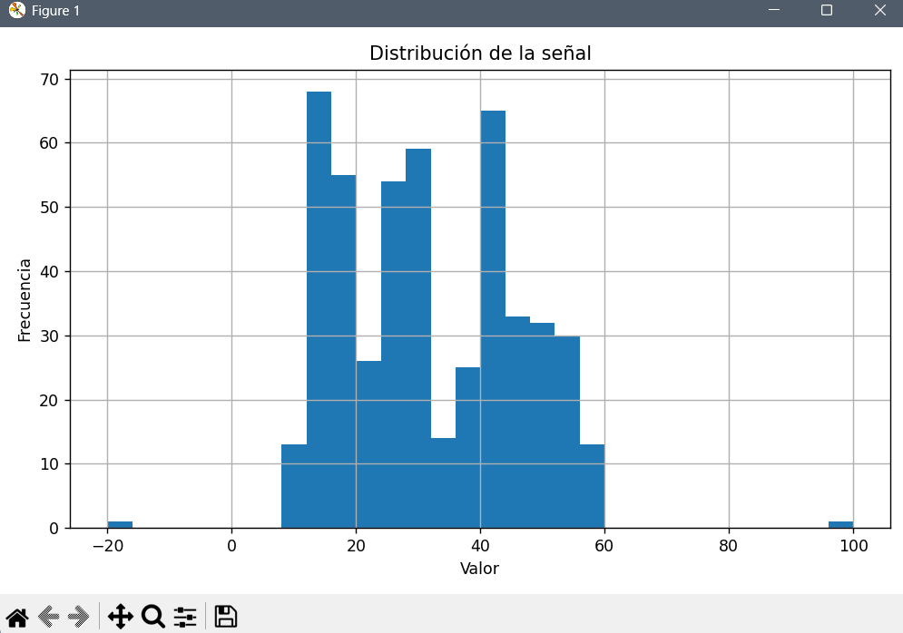
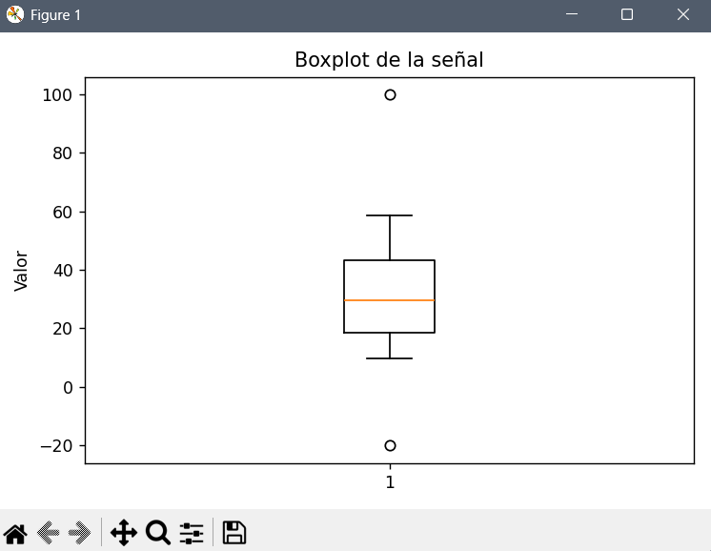
Primeras filas:
tiempo valor
0 2026-04-15 00:00:00 10.993428
1 2026-04-15 00:01:00 10.003979
2 2026-04-15 00:02:00 11.856070
3 2026-04-15 00:03:00 13.886295
4 2026-04-15 00:04:00 10.650508

Información general:
<class 'pandas.core.frame.DataFrame'>
RangeIndex: 500 entries, 0 to 499
Data columns (total 2 columns):
# Column Non-Null Count Dtype
--- ------ -------------- -----
0 tiempo 500 non-null datetime64[ns]
1 valor 489 non-null float64
dtypes: datetime64[ns](1), float64(1)
memory usage: 7.9 KB
None

Estadísticas descriptivas:
count 489.000000
mean 31.773706
std 14.182365
min -20.000000
25% 18.616178
50% 29.525580
75% 43.275976
max 100.000000
Name: valor, dtype: float64

Valores nulos:
tiempo 0
valor 11
dtype: int64

Máximo: 100.0
Mínimo: -20.0
Media: 31.773705641463966
Desviación estándar: 14.18236517881302

Resultados obtenidos del EDA
Al ejecutar el script, se obtuvo una serie temporal de 500 registros con dos columnas: tiempo y valor. La columna de tiempo no presentó valores faltantes, mientras que la columna de valores registró 489 datos no nulos, lo que indica la presencia de 11 valores faltantes introducidos intencionalmente. Esto confirma que el análisis exploratorio permitió detectar de manera inmediata la existencia de datos incompletos.
En las estadísticas descriptivas se observó una media de 31.77 y una desviación estándar de 14.18, lo cual muestra una dispersión considerable en la señal. El valor máximo fue 100 y el mínimo fue -20, ambos claramente alejados del comportamiento general de la serie, por lo que pueden identificarse como valores atípicos u outliers. Estos valores extremos modifican de forma importante el rango total de la variable y afectan las métricas globales del conjunto de datos.
La gráfica de la serie temporal permitió visualizar tres situaciones importantes. Primero, se aprecia una tendencia general creciente con oscilaciones y ruido, lo cual corresponde al comportamiento base de la señal. Segundo, se distinguen claramente dos picos anómalos: uno positivo muy pronunciado y uno negativo, que representan los outliers introducidos en el experimento. Tercero, se observa un cambio abrupto de nivel en un tramo intermedio de la serie, donde los valores aumentan repentinamente durante un periodo antes de volver a una zona cercana al comportamiento normal. Esto simula una alteración del sistema o un desplazamiento de la señal.
En conjunto, los resultados muestran que el EDA es una herramienta fundamental para validar un dataset antes de entrenar cualquier modelo. Gracias a este análisis fue posible detectar valores faltantes, anomalías extremas y cambios estructurales en la señal. Ignorar este paso podría llevar a conclusiones incorrectas o al mal desempeño de un modelo predictivo.

Fase 3: Entregable y Conclusiones Críticas
A partir del desarrollo de esta práctica, fue posible comprender que el trabajo con datos no comienza en el entrenamiento de modelos, sino en el entendimiento del origen, la calidad y la estructura del dataset. Antes de pensar en herramientas como Keras o PyTorch, es indispensable analizar cómo fueron obtenidos los datos y si realmente son confiables para el problema que se quiere resolver.
En la primera fase se identificó la diferencia entre dos enfoques fundamentales: la búsqueda e integración de datos y la creación e instrumentación de datos. En el primer caso, como sucede con la predicción de demanda eléctrica, los datos ya existen en fuentes públicas y el reto consiste en localizarlos, limpiarlos, homologarlos y combinarlos correctamente. En el segundo caso, como ocurre con el comportamiento térmico de una estructura metálica específica, el dataset no existe previamente y debe ser generado mediante sensores, adquisición de señales y control experimental. Esta distinción es importante porque define la metodología de trabajo desde el inicio.
En la segunda fase se realizó un Análisis Exploratorio de Datos (EDA) sobre una serie temporal sintética. El análisis permitió comprobar que una señal puede aparentar un comportamiento aceptable a simple vista, pero contener problemas importantes cuando se examina con mayor detalle. La inserción de anomalías intencionales mostró que los valores atípicos alteran el rango y la dispersión, los valores nulos reducen la cantidad de observaciones válidas y los cambios abruptos de nivel rompen la continuidad esperada de la serie. Estas alteraciones pueden afectar de manera negativa el desempeño de modelos predictivos si no se detectan y corrigen oportunamente.
Como conclusión crítica, se puede afirmar que el éxito de un proyecto de ciencia de datos o aprendizaje automático depende en gran medida de la calidad del proceso previo al modelado. Un modelo complejo no compensa un dataset mal construido, mal medido o mal interpretado. Por ello, el EDA debe considerarse una etapa obligatoria y no opcional, ya que permite validar supuestos, detectar errores tempranos y comprender mejor el comportamiento real de los datos. En otras palabras, analizar el dataset con criterio técnico es tan importante como seleccionar el algoritmo que se usará después.
Finalmente, esta práctica permitió desarrollar una visión más rigurosa sobre el trabajo con datos, entendiendo que no todos los problemas parten del mismo tipo de información y que cada contexto exige estrategias diferentes. Saber distinguir entre buscar datos, crearlos y analizarlos críticamente constituye una base esencial para cualquier proyecto serio de análisis predictivo.

Referencias
- Portal de consumo de electricidad: https://energia.conacyt.mx/planeas/electricidad/consumo
- Portal de datos abiertos de electricidad: https://www.datos.gob.mx/dataset/?q=usuarios-y-consumo-de-electricidad-por-municipio-a-partir-de-2018

